2017十堰市九年级期末地理试题

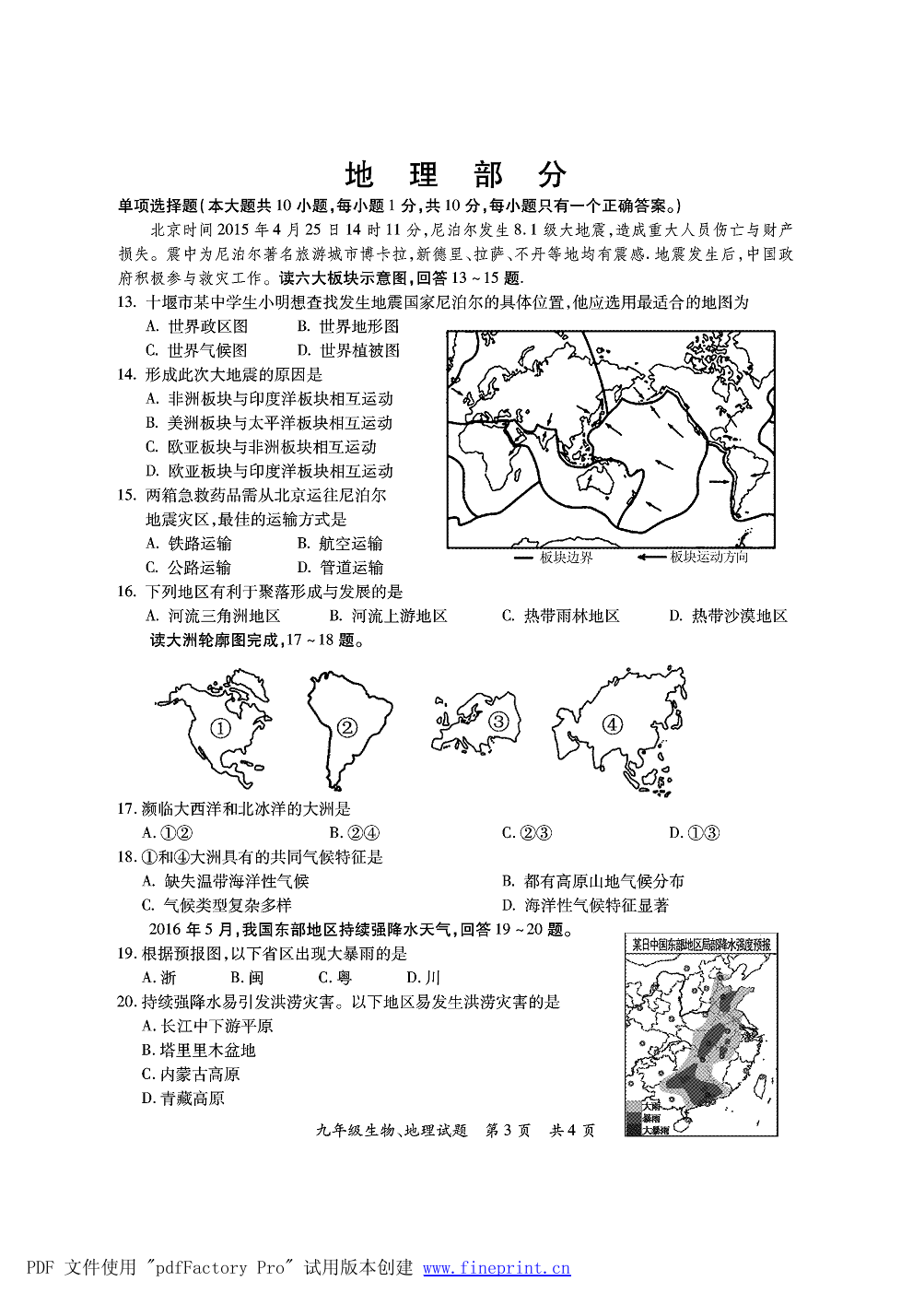
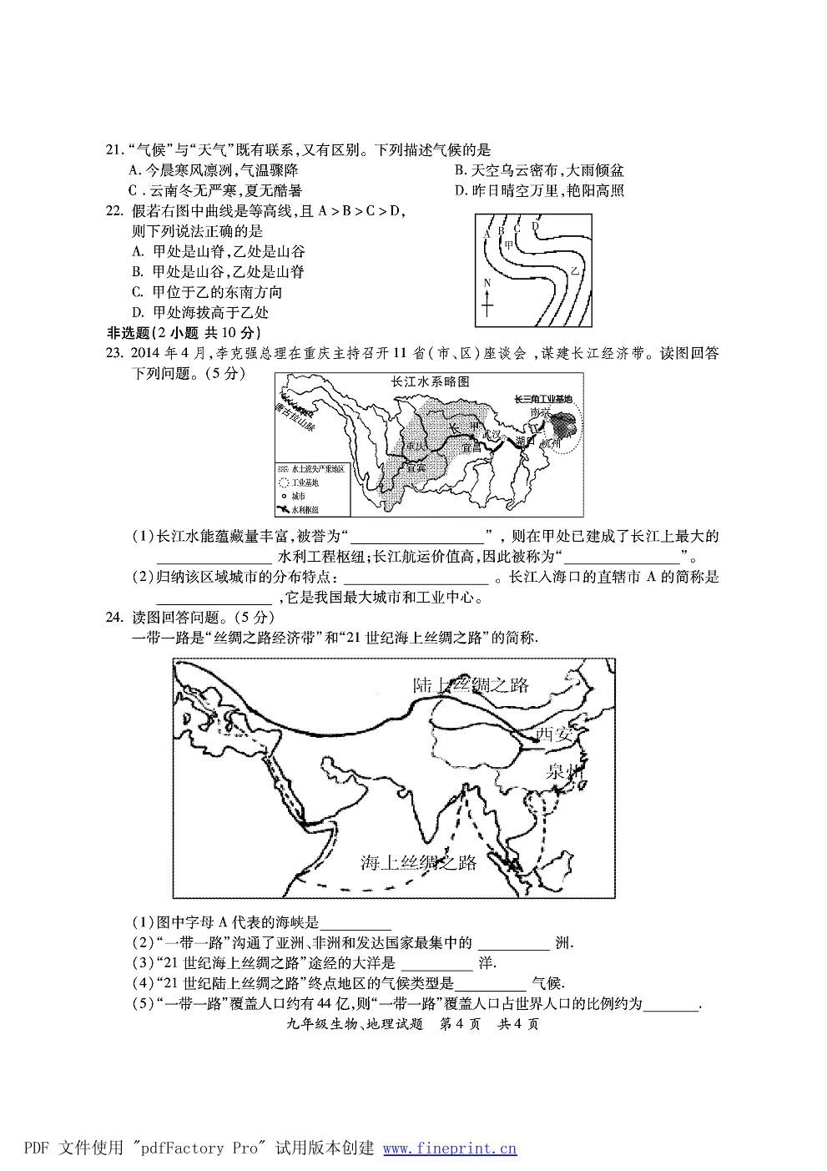

2017十堰市九年级期末地理试题参考答案及评分说明

地理部分

一、单项选择题（每小题1分，共10分）
13---22题A D B A D B C A C B

二、综合题（2小题 共10分）
23.题
（1）水能宝库 三峡 黄金水道（2）沿江（河）分布 沪或申
24. 题
（1）马六甲；（2）欧；（3）印度；（4）温带海洋性气候（5）63%．
2017十堰市九年级期末地理试题

